# BỘ GIÁO DỤC VÀ ĐÀO TẠO

# TRƯỜNG ĐẠI HỌC CẦN THƠ

**KHOA CÔNG NGHỆ THÔNG TIN & TRUYỀN THÔNG**

**BỘ MÔN CÔNG NGHỆ THÔNG TIN**

**BÁO CÁO**

**TRÍ TUỆ NHÂN TẠO**

**Đề Tài**

**BÀI TOÁN TÌM ĐƯỜNG ĐI TRONG MÊ CUNG**

**Nhóm 14:**

Ngụy Hữu Lộc - MSSV : B1706606

Đặng Trung Kiên - MSSV : B1706597

Nguyễn Khắc Minh Phúc - MSSV: B1706630

*Cần Thơ, 07/2020*

**Mục lục**

Giới thiệu 6

**1.** **Giới thiệu đề tài** 6

**2.** **Mục tiêu đề tài** 6

**3.** **Phương pháp thực hiện** 6

Chương 1: Mô tả bài toán 7

**1.** **Bài toán** 7

**2.** **Hành động trong bài toán** 7

***2.1 Hành động 1:*** 7

***2.2 Hành động 2:*** 8

***2.3 Hành động 3:*** 8

***2.4 Hành động 4:*** 9

**3.** **Phân tích bài toán** 10

**4.** **Giải thuật A\*** 10

Chương 2: Thiết kế giải pháp và cài đặt 11

**1.** **Cài đặt cấu trúc trạng thái** 11

**2.** **Cài đặt hàm tính Heuristic trong giải thuật A\*** 11

**3.** **Cài đặt hàm kiểm tra trạng thái** 12

**4.** **Cài đặt hàm so sánh hai trạng thái** 12

**5.** **Cài đặt các hàm thực hiện hành động** 12

**5.1** ***Hành động di chuyển lên trên* :** 12

**5.2** ***Hành động di chuyển xuống* :** 13

**5.3** ***Hành động di chuyển qua phải :*** 13

**5.4** ***Hành động di chuyển qua trái :*** 14

**6.** **Cài đặt hàm gọi các hành động** 14

**7.** **Cài đặt hàm cấu trúc để xây dựng cây tìm kiếm trạng thái** 14

**8.** **Cài đặt cấu trúc danh sách** 15

**9.** **Cài đặt hàm tìm kiếm trạng thái** 16

**10.** **Cài đặt hàm sắp xếp** 16

**11.** **Cài đặt hàm giải thuật A\*** 17

**12.** **Cài đặt hàm in kết qua** 19

**13.** **Hàm main** 19

Chương 3: Đánh giá và kiểm thử 20

**1.** **Mục tiêu kiểm thử** 20

**2.** **Kết qua kiểm thử** 20

Kết luận 20

***Tài liệu tham khảo*** 20

# GIỚI THIỆU

## **Giới thiệu đề tài**

Cho 1 mê cung, thể hiện bằng 1 ma trận m*n, mỗi vị trí biểu diễn bởi số 1 là tường của mê cung, không thể đi vào, vị trí biểu diễn bởi số 0 là đường đi, có thể đi được, số 2 là điểm khởi đầu , số 3 là điểm cuối. Hãy tìm đường đi từ vị trí bắt đầu đến vị trí kết thúc.

* Đầu vào của trò chơi sẽ là độ lớn của mê cung: m*n và vị trí tường, điểm bắt đầu và điểm kết thúc.
* Xác định trạng thái đầu, trạng thái đích, các phép toán, và giải thuật để tìm lời giải cho bài toán

## **Mục tiêu đề tài**

Xác định trạng thái đầu, trạng thái đích, các phép toán và giải thuật để tìm lời giải cho bài toán.

Triển khai các phép toán để tìm được đường đi trong mê cung.

1. **Phương pháp thực hiện**

* Xây dựng bài toán bằng ngôn ngữ lập trình C/C++.
* Xây dựng giao diện đồ họa bằng ngôn ngữ JavaScript & PHP.

# Chương 1: Mô tả bài toán

1. **Bài toán**

Cho 1 mê cung, thể hiện bằng 1 ma trận m*n, mỗi vị trí biểu diễn bởi số 1 là tường của mê cung, không thể đi vào, vị trí biểu diễn bởi số 0 là đường đi, có thể đi được, số 2 là điểm khởi đầu , số 3 là điểm cuối. Hãy tìm đường đi từ vị trí bắt đầu đến vị trí kết thúc.

Đầu vào của trò chơi sẽ là độ lớn của mê cung: m*n và vị trí tường, điểm bắt đầu và điểm kết thúc.

|  |  |  |  |  |  |  |  |  |  |  |  |  |  |  |  |  |  |  |  |  |  |  |  |  |  |  |  |  |  |  |  |  |  |  |  |  |  |  |  |  |  |  |  |  |  |  |  |  |  |  |  |  |  |  |  |  |  |  |  |  |  |  |  |  |  |  |  |  |  |  |  |  |  |  |  |  |  |  |  |  |  |  |  |  |  |  |  |  |  |  |  |  |  |  |  |  |  |  |  |  |  |  |  |  |  |  |  |  |  |  |  |  |  |  |  |  |  |  |  |  |  |  |  |  |  |  |  |  |  |  |  |  |  |  |  |  |  |  |  |  |  |  |  |  |  |  |  |  |  |  |  |  |  |  |  |  |  |  |  |  |  |
| --- | --- | --- | --- | --- | --- | --- | --- | --- | --- | --- | --- | --- | --- | --- | --- | --- | --- | --- | --- | --- | --- | --- | --- | --- | --- | --- | --- | --- | --- | --- | --- | --- | --- | --- | --- | --- | --- | --- | --- | --- | --- | --- | --- | --- | --- | --- | --- | --- | --- | --- | --- | --- | --- | --- | --- | --- | --- | --- | --- | --- | --- | --- | --- | --- | --- | --- | --- | --- | --- | --- | --- | --- | --- | --- | --- | --- | --- | --- | --- | --- | --- | --- | --- | --- | --- | --- | --- | --- | --- | --- | --- | --- | --- | --- | --- | --- | --- | --- | --- | --- | --- | --- | --- | --- | --- | --- | --- | --- | --- | --- | --- | --- | --- | --- | --- | --- | --- | --- | --- | --- | --- | --- | --- | --- | --- | --- | --- | --- | --- | --- | --- | --- | --- | --- | --- | --- | --- | --- | --- | --- | --- | --- | --- | --- | --- | --- | --- | --- | --- | --- | --- | --- | --- | --- | --- | --- | --- | --- | --- | --- | --- |
| |  |  |  |  |  |  |  |  |  |  | | --- | --- | --- | --- | --- | --- | --- | --- | --- | --- | | 1 | 1 | 1 | 1 | 1 | 1 | 1 | 1 | 1 | 1 | | 1 | 0 | 0 | 0 | 0 | 0 | 0 | 0 | 0 | 1 | | 1 | 0 | 2 | 0 | 1 | 1 | 0 | 0 | 1 | 1 | | 1 | 0 | 0 | 0 | 1 | 0 | 0 | 0 | 1 | 1 | | 1 | 0 | 1 | 0 | 1 | 0 | 1 | 0 | 0 | 1 | | 1 | 0 | 1 | 0 | 1 | 1 | 1 | 0 | 0 | 1 | | 1 | 0 | 1 | 0 | 0 | 0 | 0 | 0 | 3 | 1 | | 1 | 1 | 1 | 1 | 1 | 1 | 1 | 1 | 1 | 1 | | |  |  |  |  |  |  |  |  |  |  | | --- | --- | --- | --- | --- | --- | --- | --- | --- | --- | | 1 | 1 | 1 | 1 | 1 | 1 | 1 | 1 | 1 | 1 | | 1 | 0 | 4 | 4 | 4 | 4 | 4 | 4 | 0 | 1 | | 1 | 0 | 2 | 0 | 1 | 1 | 0 | 4 | 1 | 1 | | 1 | 0 | 0 | 0 | 1 | 0 | 0 | 4 | 1 | 1 | | 1 | 0 | 1 | 0 | 1 | 0 | 1 | 4 | 0 | 1 | | 1 | 0 | 1 | 0 | 1 | 1 | 1 | 4 | 0 | 1 | | 1 | 0 | 1 | 0 | 0 | 0 | 0 | 4 | 3 | 1 | | 1 | 1 | 1 | 1 | 1 | 1 | 1 | 1 | 1 | 1 | |
| Trạng thái mục tiêu | Trạng thái đích |

1. **Hành động trong bài toán**

***2.1 Hành động 1:***

Di chuyển lên trên . Nghĩa là từ vị trí bắt đầu chọn hướng di chuyển lên trên và gán giá trị cho ô đó để đánh dấu hướng di chuyển . Trong trường hợp nếu ở trên là tường ( ô mang giá trị 1 ) thì không thể di chuyển được

Ví dụ với ví trị như hình bên dưới sau khi thực hiện hành động :

|  |  |  |  |  |  |  |  |  |  |  |  |  |  |  |  |  |  |  |  |  |  |  |  |  |  |  |  |  |  |  |  |  |  |  |  |  |  |  |  |  |  |  |  |  |  |  |  |  |  |  |  |  |  |  |  |  |  |  |  |  |  |  |  |  |  |  |  |  |  |  |  |  |  |  |  |  |  |  |  |  |  |  |  |  |  |  |  |  |  |  |  |  |  |  |  |  |  |  |  |  |  |  |  |  |  |  |  |  |  |  |  |  |  |  |  |  |  |  |  |  |  |  |  |  |  |  |  |  |  |  |  |  |  |  |  |  |  |  |  |  |  |  |  |  |  |  |  |  |  |  |  |  |  |  |  |  |  |  |  |  |  |
| --- | --- | --- | --- | --- | --- | --- | --- | --- | --- | --- | --- | --- | --- | --- | --- | --- | --- | --- | --- | --- | --- | --- | --- | --- | --- | --- | --- | --- | --- | --- | --- | --- | --- | --- | --- | --- | --- | --- | --- | --- | --- | --- | --- | --- | --- | --- | --- | --- | --- | --- | --- | --- | --- | --- | --- | --- | --- | --- | --- | --- | --- | --- | --- | --- | --- | --- | --- | --- | --- | --- | --- | --- | --- | --- | --- | --- | --- | --- | --- | --- | --- | --- | --- | --- | --- | --- | --- | --- | --- | --- | --- | --- | --- | --- | --- | --- | --- | --- | --- | --- | --- | --- | --- | --- | --- | --- | --- | --- | --- | --- | --- | --- | --- | --- | --- | --- | --- | --- | --- | --- | --- | --- | --- | --- | --- | --- | --- | --- | --- | --- | --- | --- | --- | --- | --- | --- | --- | --- | --- | --- | --- | --- | --- | --- | --- | --- | --- | --- | --- | --- | --- | --- | --- | --- | --- | --- | --- | --- | --- | --- | --- |
| |  |  |  |  |  |  |  |  |  |  | | --- | --- | --- | --- | --- | --- | --- | --- | --- | --- | | 1 | 1 | 1 | 1 | 1 | 1 | 1 | 1 | 1 | 1 | | 1 | 0 | 0 | 0 | 0 | 0 | 0 | 0 | 0 | 1 | | 1 | 0 | 2 | 0 | 1 | 1 | 0 | 0 | 1 | 1 | | 1 | 0 | 0 | 0 | 1 | 0 | 0 | 0 | 1 | 1 | | 1 | 0 | 1 | 0 | 1 | 0 | 1 | 0 | 0 | 1 | | 1 | 0 | 1 | 0 | 1 | 1 | 1 | 0 | 0 | 1 | | 1 | 0 | 1 | 0 | 0 | 0 | 0 | 0 | 3 | 1 | | 1 | 1 | 1 | 1 | 1 | 1 | 1 | 1 | 1 | 1 | | |  |  |  |  |  |  |  |  |  |  | | --- | --- | --- | --- | --- | --- | --- | --- | --- | --- | | 1 | 1 | 1 | 1 | 1 | 1 | 1 | 1 | 1 | 1 | | 1 | 0 | 4 | 0 | 0 | 0 | 0 | 0 | 0 | 1 | | 1 | 0 | 2 | 0 | 1 | 1 | 0 | 0 | 1 | 1 | | 1 | 0 | 0 | 0 | 1 | 0 | 0 | 0 | 1 | 1 | | 1 | 0 | 1 | 0 | 1 | 0 | 1 | 0 | 0 | 1 | | 1 | 0 | 1 | 0 | 1 | 1 | 1 | 0 | 0 | 1 | | 1 | 0 | 1 | 0 | 0 | 0 | 0 | 0 | 3 | 1 | | 1 | 1 | 1 | 1 | 1 | 1 | 1 | 1 | 1 | 1 | |
| Trạng thái chưa thực hiện hành động | Trạng thái sau khi thực hiện hành động |

Với các vị trí như hình thì không di chuyển lên trên được nữa.

|  |  |  |  |  |  |  |  |  |  |
| --- | --- | --- | --- | --- | --- | --- | --- | --- | --- |
| 1 | 1 | 1 | 1 | 1 | 1 | 1 | 1 | 1 | 1 |
| 1 | 0 | 0 | 0 | 0 | 0 | 0 | 0 | 0 | 1 |
| 1 | 0 | 2 | 0 | 1 | 1 | 0 | 0 | 1 | 1 |
| 1 | 0 | 0 | 0 | 1 | 0 | 0 | 0 | 1 | 1 |
| 1 | 0 | 1 | 0 | 1 | 0 | 1 | 0 | 0 | 1 |
| 1 | 0 | 1 | 0 | 1 | 1 | 1 | 0 | 0 | 1 |
| 1 | 0 | 1 | 0 | 0 | 0 | 0 | 0 | 3 | 1 |
| 1 | 1 | 1 | 1 | 1 | 1 | 1 | 1 | 1 | 1 |

***2.2 Hành động 2:***

Di chuyển lên xuống . Nghĩa là từ vị trí bắt đầu chọn hướng di chuyển xuống dưới và gán giá trị cho ô đó để dánh dấu hướng di chuyển . Trong trường hợp nếu ở trên là tường ( ô mang giá trị 1 ) thì không thể di chuyển được

Ví dụ với ví trị như hình bên dưới sau khi thực hiện hành động :

|  |  |  |  |  |  |  |  |  |  |  |  |  |  |  |  |  |  |  |  |  |  |  |  |  |  |  |  |  |  |  |  |  |  |  |  |  |  |  |  |  |  |  |  |  |  |  |  |  |  |  |  |  |  |  |  |  |  |  |  |  |  |  |  |  |  |  |  |  |  |  |  |  |  |  |  |  |  |  |  |  |  |  |  |  |  |  |  |  |  |  |  |  |  |  |  |  |  |  |  |  |  |  |  |  |  |  |  |  |  |  |  |  |  |  |  |  |  |  |  |  |  |  |  |  |  |  |  |  |  |  |  |  |  |  |  |  |  |  |  |  |  |  |  |  |  |  |  |  |  |  |  |  |  |  |  |  |  |  |  |  |  |
| --- | --- | --- | --- | --- | --- | --- | --- | --- | --- | --- | --- | --- | --- | --- | --- | --- | --- | --- | --- | --- | --- | --- | --- | --- | --- | --- | --- | --- | --- | --- | --- | --- | --- | --- | --- | --- | --- | --- | --- | --- | --- | --- | --- | --- | --- | --- | --- | --- | --- | --- | --- | --- | --- | --- | --- | --- | --- | --- | --- | --- | --- | --- | --- | --- | --- | --- | --- | --- | --- | --- | --- | --- | --- | --- | --- | --- | --- | --- | --- | --- | --- | --- | --- | --- | --- | --- | --- | --- | --- | --- | --- | --- | --- | --- | --- | --- | --- | --- | --- | --- | --- | --- | --- | --- | --- | --- | --- | --- | --- | --- | --- | --- | --- | --- | --- | --- | --- | --- | --- | --- | --- | --- | --- | --- | --- | --- | --- | --- | --- | --- | --- | --- | --- | --- | --- | --- | --- | --- | --- | --- | --- | --- | --- | --- | --- | --- | --- | --- | --- | --- | --- | --- | --- | --- | --- | --- | --- | --- | --- | --- | --- |
| |  |  |  |  |  |  |  |  |  |  | | --- | --- | --- | --- | --- | --- | --- | --- | --- | --- | | 1 | 1 | 1 | 1 | 1 | 1 | 1 | 1 | 1 | 1 | | 1 | 0 | 0 | 0 | 0 | 0 | 0 | 0 | 0 | 1 | | 1 | 0 | 2 | 0 | 1 | 1 | 0 | 0 | 1 | 1 | | 1 | 0 | 0 | 0 | 1 | 0 | 0 | 0 | 1 | 1 | | 1 | 0 | 1 | 0 | 1 | 0 | 1 | 0 | 0 | 1 | | 1 | 0 | 1 | 0 | 1 | 1 | 1 | 0 | 0 | 1 | | 1 | 0 | 1 | 0 | 0 | 0 | 0 | 0 | 3 | 1 | | 1 | 1 | 1 | 1 | 1 | 1 | 1 | 1 | 1 | 1 | | |  |  |  |  |  |  |  |  |  |  | | --- | --- | --- | --- | --- | --- | --- | --- | --- | --- | | 1 | 1 | 1 | 1 | 1 | 1 | 1 | 1 | 1 | 1 | | 1 | 0 | 0 | 0 | 0 | 0 | 0 | 0 | 0 | 1 | | 1 | 0 | 2 | 0 | 1 | 1 | 0 | 0 | 1 | 1 | | 1 | 0 | 4 | 0 | 1 | 0 | 0 | 0 | 1 | 1 | | 1 | 0 | 1 | 0 | 1 | 0 | 1 | 0 | 0 | 1 | | 1 | 0 | 1 | 0 | 1 | 1 | 1 | 0 | 0 | 1 | | 1 | 0 | 1 | 0 | 0 | 0 | 0 | 0 | 3 | 1 | | 1 | 1 | 1 | 1 | 1 | 1 | 1 | 1 | 1 | 1 | |
| Trạng thái chưa thực hiện hành động | Trạng thái sau khi thực hiện hành động |

Với các vị trí như hình thì không di chuyển xuống dưới được nữa.

|  |  |  |  |  |  |  |  |  |  |
| --- | --- | --- | --- | --- | --- | --- | --- | --- | --- |
| 1 | 1 | 1 | 1 | 1 | 1 | 1 | 1 | 1 | 1 |
| 1 | 0 | 0 | 0 | 0 | 0 | 0 | 0 | 0 | 1 |
| 1 | 0 | 2 | 0 | 1 | 1 | 0 | 0 | 1 | 1 |
| 1 | 0 | 0 | 0 | 1 | 0 | 0 | 0 | 1 | 1 |
| 1 | 0 | 1 | 0 | 1 | 0 | 1 | 0 | 0 | 1 |
| 1 | 0 | 1 | 0 | 1 | 1 | 1 | 0 | 0 | 1 |
| 1 | 0 | 1 | 0 | 0 | 0 | 0 | 0 | 3 | 1 |
| 1 | 1 | 1 | 1 | 1 | 1 | 1 | 1 | 1 | 1 |

***2.3 Hành động 3:***

Di chuyển qua trái . Nghĩa là từ vị trí bắt đầu chọn hướng di chuyển qua trái và gán giá trị cho ô đó để dánh dấu hướng di chuyển . Trong trường hợp nếu ở bên trái là tường ( ô mang giá trị 1 ) thì không thể di chuyển được

Ví dụ với ví trị như hình bên dưới sau khi thực hiện hành động :

|  |  |  |  |  |  |  |  |  |  |  |  |  |  |  |  |  |  |  |  |  |  |  |  |  |  |  |  |  |  |  |  |  |  |  |  |  |  |  |  |  |  |  |  |  |  |  |  |  |  |  |  |  |  |  |  |  |  |  |  |  |  |  |  |  |  |  |  |  |  |  |  |  |  |  |  |  |  |  |  |  |  |  |  |  |  |  |  |  |  |  |  |  |  |  |  |  |  |  |  |  |  |  |  |  |  |  |  |  |  |  |  |  |  |  |  |  |  |  |  |  |  |  |  |  |  |  |  |  |  |  |  |  |  |  |  |  |  |  |  |  |  |  |  |  |  |  |  |  |  |  |  |  |  |  |  |  |  |  |  |  |  |
| --- | --- | --- | --- | --- | --- | --- | --- | --- | --- | --- | --- | --- | --- | --- | --- | --- | --- | --- | --- | --- | --- | --- | --- | --- | --- | --- | --- | --- | --- | --- | --- | --- | --- | --- | --- | --- | --- | --- | --- | --- | --- | --- | --- | --- | --- | --- | --- | --- | --- | --- | --- | --- | --- | --- | --- | --- | --- | --- | --- | --- | --- | --- | --- | --- | --- | --- | --- | --- | --- | --- | --- | --- | --- | --- | --- | --- | --- | --- | --- | --- | --- | --- | --- | --- | --- | --- | --- | --- | --- | --- | --- | --- | --- | --- | --- | --- | --- | --- | --- | --- | --- | --- | --- | --- | --- | --- | --- | --- | --- | --- | --- | --- | --- | --- | --- | --- | --- | --- | --- | --- | --- | --- | --- | --- | --- | --- | --- | --- | --- | --- | --- | --- | --- | --- | --- | --- | --- | --- | --- | --- | --- | --- | --- | --- | --- | --- | --- | --- | --- | --- | --- | --- | --- | --- | --- | --- | --- | --- | --- | --- | --- |
| |  |  |  |  |  |  |  |  |  |  | | --- | --- | --- | --- | --- | --- | --- | --- | --- | --- | | 1 | 1 | 1 | 1 | 1 | 1 | 1 | 1 | 1 | 1 | | 1 | 0 | 0 | 0 | 0 | 0 | 0 | 0 | 0 | 1 | | 1 | 0 | 2 | 0 | 1 | 1 | 0 | 0 | 1 | 1 | | 1 | 0 | 0 | 0 | 1 | 0 | 0 | 0 | 1 | 1 | | 1 | 0 | 1 | 0 | 1 | 0 | 1 | 0 | 0 | 1 | | 1 | 0 | 1 | 0 | 1 | 1 | 1 | 0 | 0 | 1 | | 1 | 0 | 1 | 0 | 0 | 0 | 0 | 0 | 3 | 1 | | 1 | 1 | 1 | 1 | 1 | 1 | 1 | 1 | 1 | 1 | | |  |  |  |  |  |  |  |  |  |  | | --- | --- | --- | --- | --- | --- | --- | --- | --- | --- | | 1 | 1 | 1 | 1 | 1 | 1 | 1 | 1 | 1 | 1 | | 1 | 0 | 0 | 0 | 0 | 0 | 0 | 0 | 0 | 1 | | 1 | 4 | 2 | 0 | 1 | 1 | 0 | 0 | 1 | 1 | | 1 | 0 | 0 | 0 | 1 | 0 | 0 | 0 | 1 | 1 | | 1 | 0 | 1 | 0 | 1 | 0 | 1 | 0 | 0 | 1 | | 1 | 0 | 1 | 0 | 1 | 1 | 1 | 0 | 0 | 1 | | 1 | 0 | 1 | 0 | 0 | 0 | 0 | 0 | 3 | 1 | | 1 | 1 | 1 | 1 | 1 | 1 | 1 | 1 | 1 | 1 | |
| Trạng thái chưa thực hiện hành động | Trạng thái sau khi thực hiện hành động |

Với các vị trí như hình thì không di chuyển qua trái được nữa

|  |  |  |  |  |  |  |  |  |  |
| --- | --- | --- | --- | --- | --- | --- | --- | --- | --- |
| 1 | 1 | 1 | 1 | 1 | 1 | 1 | 1 | 1 | 1 |
| 1 | 0 | 0 | 0 | 0 | 0 | 0 | 0 | 0 | 1 |
| 1 | 0 | 2 | 0 | 1 | 1 | 0 | 0 | 1 | 1 |
| 1 | 0 | 0 | 0 | 1 | 0 | 0 | 0 | 1 | 1 |
| 1 | 0 | 1 | 0 | 1 | 0 | 1 | 0 | 0 | 1 |
| 1 | 0 | 1 | 0 | 1 | 1 | 1 | 0 | 0 | 1 |
| 1 | 0 | 1 | 0 | 0 | 0 | 0 | 0 | 3 | 1 |
| 1 | 1 | 1 | 1 | 1 | 1 | 1 | 1 | 1 | 1 |

***2.4 Hành động 4:***

Di chuyển qua phải . Nghĩa là từ vị trí bắt đầu chọn hướng di chuyển qua phải và gán giá trị cho ô đó để dánh dấu hướng di chuyển . Trong trường hợp nếu ở bên phải là tường ( ô mang giá trị 1 ) thì không thể di chuyển được

Ví dụ với ví trị như hình bên dưới sau khi thực hiện hành động:

|  |  |  |  |  |  |  |  |  |  |  |  |  |  |  |  |  |  |  |  |  |  |  |  |  |  |  |  |  |  |  |  |  |  |  |  |  |  |  |  |  |  |  |  |  |  |  |  |  |  |  |  |  |  |  |  |  |  |  |  |  |  |  |  |  |  |  |  |  |  |  |  |  |  |  |  |  |  |  |  |  |  |  |  |  |  |  |  |  |  |  |  |  |  |  |  |  |  |  |  |  |  |  |  |  |  |  |  |  |  |  |  |  |  |  |  |  |  |  |  |  |  |  |  |  |  |  |  |  |  |  |  |  |  |  |  |  |  |  |  |  |  |  |  |  |  |  |  |  |  |  |  |  |  |  |  |  |  |  |  |  |  |
| --- | --- | --- | --- | --- | --- | --- | --- | --- | --- | --- | --- | --- | --- | --- | --- | --- | --- | --- | --- | --- | --- | --- | --- | --- | --- | --- | --- | --- | --- | --- | --- | --- | --- | --- | --- | --- | --- | --- | --- | --- | --- | --- | --- | --- | --- | --- | --- | --- | --- | --- | --- | --- | --- | --- | --- | --- | --- | --- | --- | --- | --- | --- | --- | --- | --- | --- | --- | --- | --- | --- | --- | --- | --- | --- | --- | --- | --- | --- | --- | --- | --- | --- | --- | --- | --- | --- | --- | --- | --- | --- | --- | --- | --- | --- | --- | --- | --- | --- | --- | --- | --- | --- | --- | --- | --- | --- | --- | --- | --- | --- | --- | --- | --- | --- | --- | --- | --- | --- | --- | --- | --- | --- | --- | --- | --- | --- | --- | --- | --- | --- | --- | --- | --- | --- | --- | --- | --- | --- | --- | --- | --- | --- | --- | --- | --- | --- | --- | --- | --- | --- | --- | --- | --- | --- | --- | --- | --- | --- | --- | --- | --- |
| |  |  |  |  |  |  |  |  |  |  | | --- | --- | --- | --- | --- | --- | --- | --- | --- | --- | | 1 | 1 | 1 | 1 | 1 | 1 | 1 | 1 | 1 | 1 | | 1 | 0 | 0 | 0 | 0 | 0 | 0 | 0 | 0 | 1 | | 1 | 0 | 2 | 0 | 1 | 1 | 0 | 0 | 1 | 1 | | 1 | 0 | 0 | 0 | 1 | 0 | 0 | 0 | 1 | 1 | | 1 | 0 | 1 | 0 | 1 | 0 | 1 | 0 | 0 | 1 | | 1 | 0 | 1 | 0 | 1 | 1 | 1 | 0 | 0 | 1 | | 1 | 0 | 1 | 0 | 0 | 0 | 0 | 0 | 3 | 1 | | 1 | 1 | 1 | 1 | 1 | 1 | 1 | 1 | 1 | 1 | | |  |  |  |  |  |  |  |  |  |  | | --- | --- | --- | --- | --- | --- | --- | --- | --- | --- | | 1 | 1 | 1 | 1 | 1 | 1 | 1 | 1 | 1 | 1 | | 1 | 0 | 0 | 0 | 0 | 0 | 0 | 0 | 0 | 1 | | 1 | 0 | 2 | 4 | 1 | 1 | 0 | 0 | 1 | 1 | | 1 | 0 | 0 | 0 | 1 | 0 | 0 | 0 | 1 | 1 | | 1 | 0 | 1 | 0 | 1 | 0 | 1 | 0 | 0 | 1 | | 1 | 0 | 1 | 0 | 1 | 1 | 1 | 0 | 0 | 1 | | 1 | 0 | 1 | 0 | 0 | 0 | 0 | 0 | 3 | 1 | | 1 | 1 | 1 | 1 | 1 | 1 | 1 | 1 | 1 | 1 | |
| Trạng thái chưa thực hiện hành động | Trạng thái sau khi thực hiện hành động |

Với các vị trí như hình thì không di chuyển qua phải được nữa

|  |  |  |  |  |  |  |  |  |  |
| --- | --- | --- | --- | --- | --- | --- | --- | --- | --- |
| 1 | 1 | 1 | 1 | 1 | 1 | 1 | 1 | 1 | 1 |
| 1 | 0 | 0 | 0 | 0 | 0 | 0 | 0 | 0 | 1 |
| 1 | 0 | 2 | 0 | 1 | 1 | 0 | 0 | 1 | 1 |
| 1 | 0 | 0 | 0 | 1 | 0 | 0 | 0 | 1 | 1 |
| 1 | 0 | 1 | 0 | 1 | 0 | 1 | 0 | 0 | 1 |
| 1 | 0 | 1 | 0 | 1 | 1 | 1 | 0 | 0 | 1 |
| 1 | 0 | 1 | 0 | 0 | 0 | 0 | 0 | 3 | 1 |
| 1 | 1 | 1 | 1 | 1 | 1 | 1 | 1 | 1 | 1 |

1. **Phân tích bài toán**

Bài toán được mô tả trong không gian trạng thái với các đặc điểm sau:

* Trạng thái ban đầu : ma trận biểu diễn bằng mảng 2 chiều với kích thước m*n, các ô mang giá trị 1 biểu diễn cho bức tường trong mê cung, giá trị 0 biểu diễn đường đi trong mê cung. Đánh dấu ô bắt đầu có giá trị 2, ô đích đến có giá trị 3, và đường đi từ ô bắt đầu đến đích sẽ mang giá trị là 4.
* Các thao tác/ hành động để tạo ra các trạng thái mới, di chuyển hướng đi lên trên, xuống dưới, qua trái, qua phải và đánh dấu là đoạn đường đi.
* Trạng thái bắt đầu: Khởi tạo ma trận mê cung, có ô bắt đầu và ô đích đến.
* Trạng thái đích: Đường đi từ ô bắt đầu đến ô đích.

Việc tìm giải pháp cho bài toàn là tìm đường đi từ ô bắt đầu đến ô đích.

1. **Giải thuật A\***

* Giải thuật A* là trường hợp đặc biệt Best first search (việc cập nhật lại đường đi dựa trên giá trị h(n) thay vì dựa trên giá trị f(n) tổng quát)
* f(n) = g(n) + h(n)
* h(n) phụ thuộc vào trạng thái n nên f(n) chỉ thay đổi khi g(n) thay đổi hay nói cách khác khi ta tìm được một đường đi mới đến n tốt hơn đường đi cũ => cập nhật lại g khi đường đi mới tốt hơn)
* Mỗi trạng thái n tùy ý sẽ gồm 4 yếu tố (g(n), h(n), f(n), cha(n)) với cha(n) là nút cha của nút đang xét n

# Chương 2: Thiết kế giải pháp và cài đặt

1. **Cài đặt cấu trúc trạng thái**

Sử dụng một số cấu trúc sau để biểu diễn trạng thái:

* Maze[m][n] : Để lưu mê cung với kích thước m*n trong đó m là số dòng , n là số cột.
* start_position_row, start_position_col : lưu tọa độ ô bắt đầu di chuyển
* end_position_row, end_position_col: lưu tọa độ ô đích
* 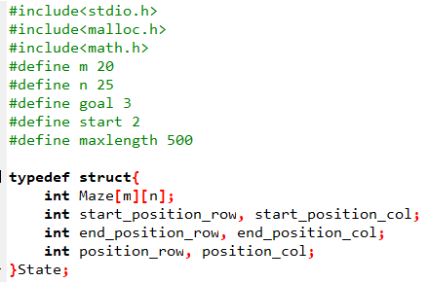position_row, position_col: lưu tọa độ các ô di chuyển

1. **Cài đặt hàm tính Heuristic trong giải thuật A\***

Hàm tính Heuristic trong bài toán mê cung dựa việc tính khoảng cách d , khoảng cách từ ô hiện hành đến ô đích .

Khi đó d được tính theo công thức sau:

d = $\sqrt{{(x1-x2)}^{2}+{(y1-y2)}^{2}}$

trong đó (x1,y1) tương ứng với tọa độ ô hiện hành trong Maze[m][n] còn (x2,y2) tọa độ ô đích đến trong Maze[m][n].

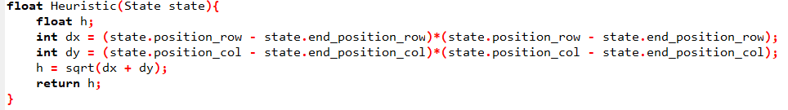

1. **Cài đặt hàm kiểm tra trạng thái**

Tìm được mục tiêu đích đến khi khoảng cách d = 0

1. **Cài đặt hàm so sánh hai trạng thái**

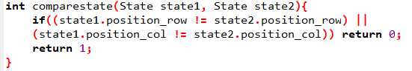So sánh 2 trạng thái có giống nhau hay không

1. **Cài đặt các hàm thực hiện hành động**

|  |  |
| --- | --- |
| Hàm | Mô tả |
| int Up(State state, State *result) | Di chuyển lên trên và gán giá trị cho ô đó để đánh dấu hướng di chuyển (Trong trường hợp nếu ở trên là tường - ô mang giá trị 1). |
| int Down(State state, State *result) | Di chuyển xuống dưới và gán giá trị cho ô đó để đánh dấu hướng di chuyển (Trong trường hợp nếu ở trên là tường - ô mang giá trị 1). |
| int Right(State state, State *result) | Di chuyển qua phải và gán giá trị cho ô đó để đánh dấu hướng di chuyển (Trong trường hợp nếu ở trên là tường - ô mang giá trị 1). |
| int Left(State state, State *result) | Di chuyển qua trái và gán giá trị cho ô đó để đánh dấu hướng di chuyển (Trong trường hợp nếu ở trên là tường - ô mang giá trị 1). |

* 1. ***Hành động di chuyển lên trên* :**

Hành động này được thực hiện khi giá trị tại ô cần di chuyển lên khác 1 (vì giá trị bằng 1 thì ô đó là bức tường , không thể di chuyển lên tường đường). Cho *result bằng với state (trạng thái hiện tại), kiểm tra giá trị ô cần di chuyển lên xem có bằng với một không, nếu khác 1 thì gán giá trị cho ô đó bằng 4 – đánh dấu hướng di chuyển. Sau đó đánh dấu lại tọa độ ô hiện hành chính là tọa độ vừa mới di chuyển.

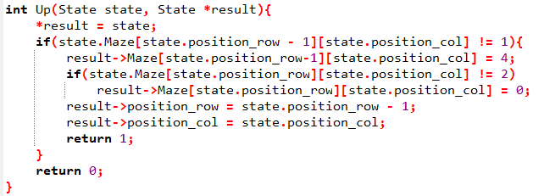

* 1. 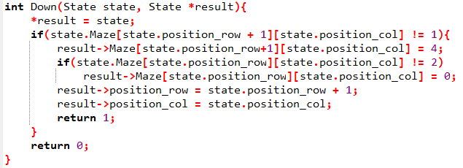***Hành động di chuyển xuống* :**

Hành động này được thực hiện khi giá trị tại ô cần di chuyển xuống khác 1 (vì giá trị bằng 1 thì ô đó là bức tường , không thể di chuyển lên tường được). Cho *result bằng với state (trạng thái hiện tại), kiểm tra giá trị ô cần di chuyển lên xem có bằng với một không, nếu khác 1 thì gán giá trị cho ô đó bằng 4 – đánh dấu hướng di chuyển. Sau đó đánh dấu lại tọa độ ô hiện hành chính là tọa độ vừa mới di chuyển.

* 1. ***Hành động di chuyển qua phải :***

Hành động này được thực hiện khi giá trị tại ô cần di chuyển qua phải khác 1 (vì giá trị bằng 1 thì ô đó là bức tường , không thể di chuyển lên tường đường). Cho *result bằng với state (trạng thái hiện tại), kiểm tra giá trị ô cần di chuyển lên xem có bằng với một không, nếu khác 1 thì gán giá trị cho ô đó bằng 4 – đánh dấu hướng di chuyển. Sau đó đánh dấu lại tọa độ ô hiện hành chính là tọa độ vừa mới di chuyển

* 1. 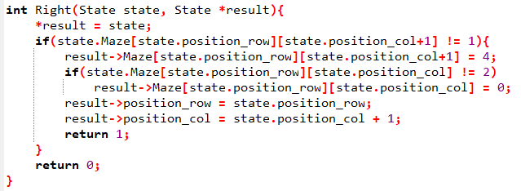***Hành động di chuyển qua trái:***

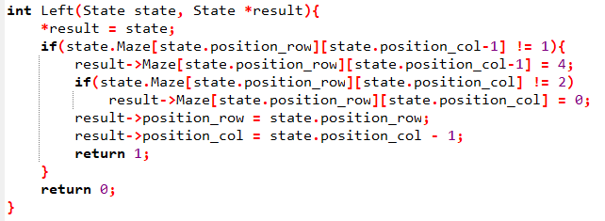Hành động này được thực hiện khi giá trị tại ô cần di chuyển qua trái khác 1 (vì giá trị bằng 1 thì ô đó là bức tường , không thể di chuyển lên tường đường). Cho *result bằng với state (trạng thái hiện tại), kiểm tra giá trị ô cần di chuyển lên xem có bằng với một không, nếu khác 1 thì gán giá trị cho ô đó bằng 4 – đánh dấu hướng di chuyển. Sau đó đánh dấu lại tọa độ ô hiện hành chính là tọa độ vừa mới di chuyển

1. **Cài đặt hàm gọi các hành động**

Hàm để trả về xem các hành động có thực hiện được hay không. Các hành động được đánh số từ 1 đén 4 tương ứng với: di chuyển lên, di chuyển xuống, di chuyển qua trái, di chuyển qua phải.

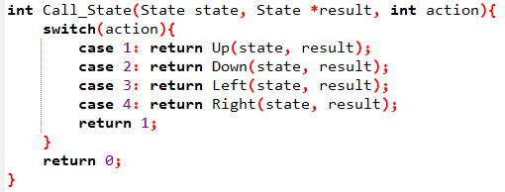

1. **Cài đặt hàm cấu trúc để xây dựng cây tìm kiếm trạng thái**

Khởi tạo trạng thái cho cây tìm kiếm trong đó:

* State state : lưu trạng thái.
* struct Node* parent : lưu nút cha của cây tìm kiếm
* int no_function : Lưu số thứ tự hành động
* float f : hàm f(n) với f = g+ h
* int g : số bước chuyển qua mỗi trạng thái
* float h : chỉ số Heuristic từ trạng thái hiện hành so với trạng thái đích.

1. **Cài đặt cấu trúc danh sách**

Để lưu trạng thái (đã duyệt / đang chờ duyệt ) trong qua trình duyệt để tìm trạng thái mục tiêu .

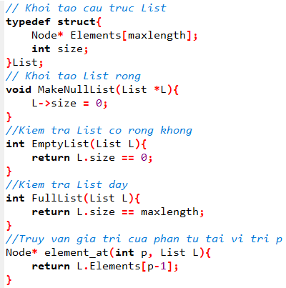

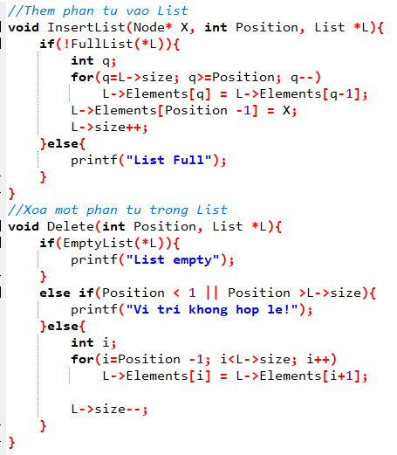

1. **Cài đặt hàm tìm kiếm trạng thái**

Kiểm tra xem trạng thái có nằm trong open / close chưa. Nếu có thì trả về vị trí của trạng thái

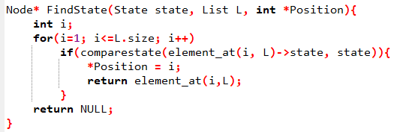

1. **Cài đặt hàm sắp xếp**

Sắp xếp các trạng thái trong danh sách open theo hàm f

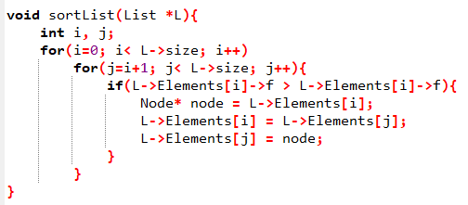

1. **Cài đặt hàm giải thuật A\***

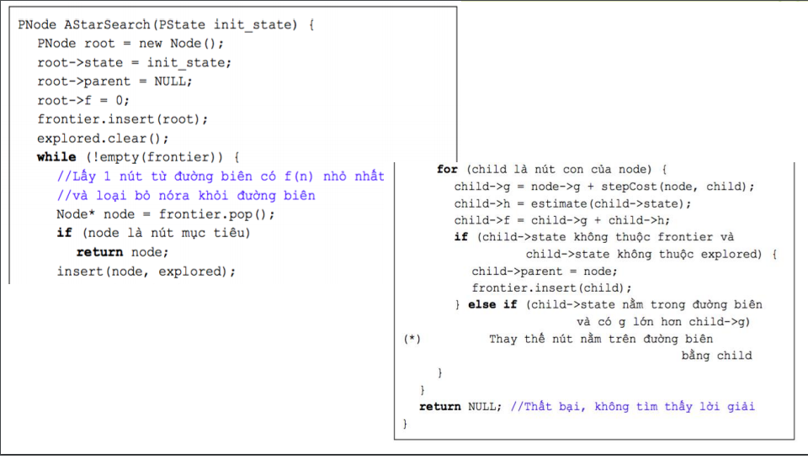

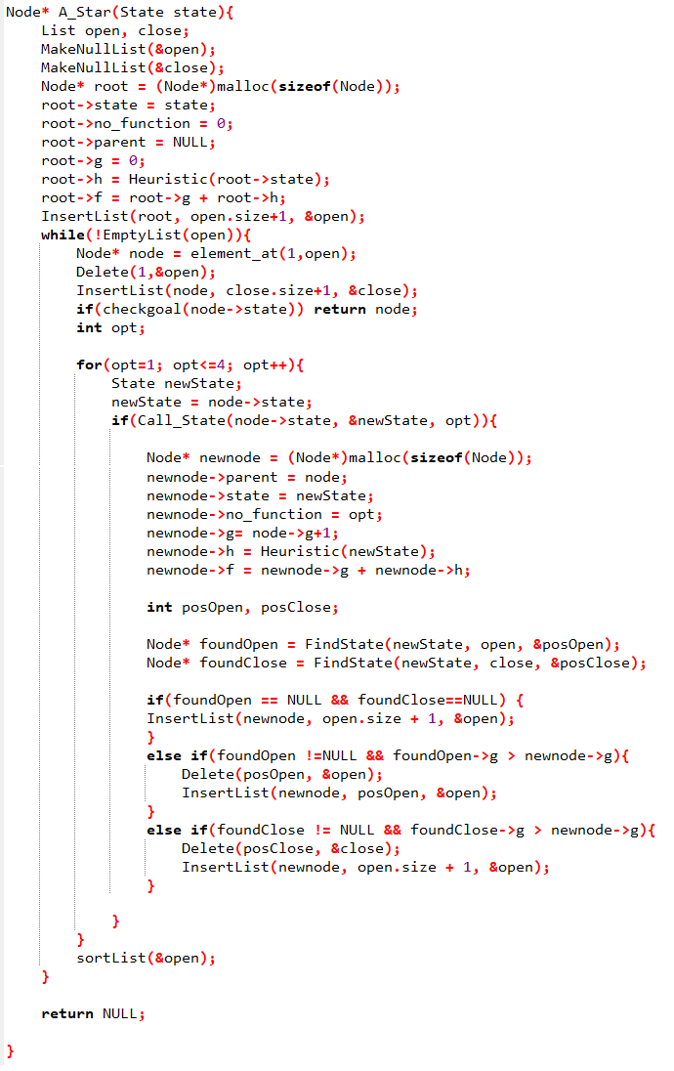

1. **Cài đặt hàm in kết quả**

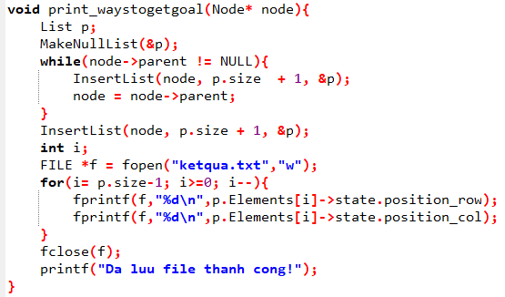In ra kết qua tìm kiếm là tọa độ đường đi ra file ketqua.txt .

1. **Hàm main**

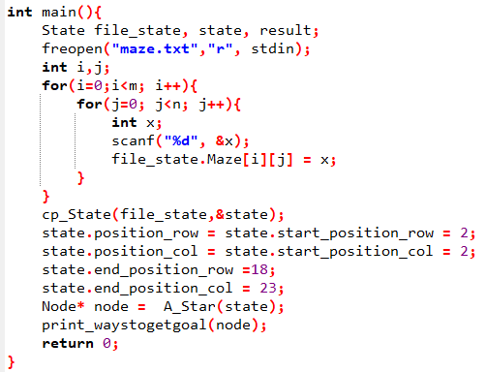Thiết đặt tọa độ điểm xuất phất và điểm đích

# Chương 3: Đánh giá và kiểm thử

1. **Mục tiêu kiểm thử**

* Tìm kiếm đường đi trong mê cung.
* Thiết lập các trạng thái ban đầu, các hành động,
* Sử dụng giải thuật tìm kiếm A*.

1. **Kết quả kiểm thử**

* Xây đựng được cây tìm kiếm.
* Triển khai được giải thuật.
* Tìm ra được lời giải cho bài toán tìm kiếm đường đi trong mê cung.

# Kết luận

Từ bài toán về tím kiếm đường đi trong mê cung, sử dụng giải thuật A*. Có thể xây dựng được trò chơi giải mê cung, các bài toán tìm kiếm trong ma trận cho trước.

### ***Tài liệu tham khảo***

[1] Giáo trình Trí Tuệ Nhân Tạo, Nhà xuất bản Đại học Cần Thơ.